编号：14
课题：第二章 第一节 多变的天气 第1课时
主备人：张广亮 备课时间：2009.10.13 上课时间：
教学目标 | 知识目标 | - 能在生活中正确使用“天气”这一术语。  - 能举出日常生活中的实例，说明气候对生产和生活的影响。
教学目标 | 能力目标 | - 通过收听、收看广播、电视的天气预报节目，讨论当地天气情况。  - 根据天气预报合理安排自己的活动，养成用所学地理知识解决生活中具体问题的能力。
教学目标 | 情感目标 | 通过了解天气预报制作过程中的主要环节，使学生受到科学精神的教育。
教学重点 |  | 识别天气预报中常用天气符号所表示的各种天气现象，学会收听、收看天气预报。
教学难点 |  | 识别天气图及其应用。
教学媒体 |  | 自制天气符号图片 教学挂图及相关图片
教学过程 |  |  | 复备栏
一﹑自学质疑
【学习目标】
1．能在生活中正确使用“天气”这一术语。
2．能举出日常生活中的实例，说明气候对生产和生活的影响。
3．培养学生认识人类、生活与天气的关系，提高学生保护环境的意识。
4．通过了解天气预报制作过程中的主要环节，使学生受到科学精神的教育。

【浏览内容】
1.让学生阅读课本第一部分：天气及其影响，理解和掌握下面问题：
  - 天气是人们非常关心的话题，人们是怎样描述天气的？
  - 天气看起来是变化无常的，那它有什么特点？
  - 天气对人类生产和生活的影响又如何？
2.让学生完成课本P43活动题：
  - 阅读图3.2中的材料，加以补充。
  - 分析图3.2中的资料，看看它们提供了哪些信息？并加以总结。
  - 给这项活动拟个名称，并以此为题写篇小短文。

【疑难困惑】
在阅读过程中有疑问的地方要进行勾画，打上问号，以便在后面的环节中有针对性的解决。

二、交流展示

【小组交流】
1．总结关于天气的谚语，如：朝霞不出门，晚霞行千里。天上星星跳，风雨就来到。
2．在实际生活中我们也会提到“气候”这个名词，根据你的生活经验，你能说说连云港的气候特点吗？并归纳气候的含义。
【班级展示】
1．现实中许多动物都能预报天气 2．下列词语哪些是描述天气的？哪些是描述气候的？
想一想，连一连
蜻蜓 搬家将有雨下 1.狂风暴雨 2.多云转晴
知了 飞的低出门带雨衣 3.四季如春 4.冬冷夏热
蚂蚁 潮，下雨兆 5.乌云密布
泥鳅 吐气泡，雨天将来到
乌龟 拼命叫，天热气温高
3．下列叙述中，叙说天气的是（ D ）
A.山前桃花山后雪 B.塔里木盆地终年干燥少雨
C.昆明四季如春 D.忽如一夜春风来，千树万树梨花开
三、互动探究
【小组互动】
把自学质疑中的疑难困惑在组内提出，进行讨论解决。
【班级互动】
在小组互动的基础上，组内没有解决的疑问再次提出，班内解决。
【师生互动】
通过小组互动，班级互动，还有疑问没有解决的，老师适当提示，引导学生解决问题。

四、精讲点拨
1．描述天气：人们经常用阴、晴、风、雨、冷、热等来描述天气。
2．天气的特点：（1）天气反映一个地方短时间里的大气状况，这是经常变化的；（时间短，变化快）
（2）同一时刻，不同地方的天气可能差别很大。
3．天气与气候的区别：
（1）天气是短时间的阴、晴、风、雨、冷、热等的大气状况。
（2）气候是一个地方多年的天气平均状况，一般变化不大。
4．连云港气候特点：连云港市属暖温带湿润性季风海洋性气候，兼有暖温带和北亚热带气候特征，四季分明，冬无严寒，夏无酷暑。常年平均气温14.1℃, 历年平均降水量883.6毫米，常年无霜期220天。
5．收看天气预报：了解天气预报过程和制作过程：
气象站—卫星—计算机—预报员—节目。

了解天气符号：

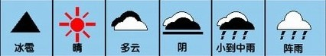

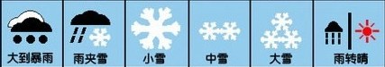
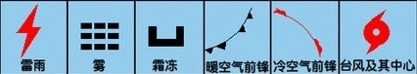
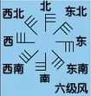
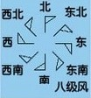
风力符号：

教后反思

编号：15
课题：第二章 第一节 多变的天气 第2课时
主备人：张广亮 备课时间：2009.10.13 上课时间：
教学目标 | 知识目标 | 能识别常用的天气符号，使学生初步学会阅读天气预报中的卫星云图和简易天气预报图的技能。
教学目标 | 能力目标 | 通过收听、收看广播、电视的天气预报节目，讨论当地天气情况，学会根据天气预报合理安排自己的活动，养成用所学地理知识解决生活中具体问题的能力。
教学目标 | 情感目标 | 引导学生关注身边的地理知识，学会理论联系实际；认同地理学习在实际生产生活中的重要性。
教学重点 |  | 识别天气预报中常用天气符号所表示的各种天气现象，学会收听、收看天气预报。
教学难点 |  | 识别天气图及其应用。
教学媒体 |  | 自制天气符号图片 教学挂图及相关图片
教学过程 |  |  | 复备栏
一﹑自学质疑
【学习目标】
1．能识别常用的天气符号，使学生初步学会阅读天气预报中的卫星云图和简易天气预报图的技能。
2．通过收听、收看广播、电视的天气预报节目，讨论当地天气情况，学会根据天气预报合理安排自己的活动，养成用所学地理知识解决生活中具体问题的能力。
3．引导学生关注身边的地理知识，学会理论联系实际；认同地理学习在实际生产生活中的重要性。
【浏览内容】
1．让学生阅读课本第二部分：明天的天气怎么样？，理解和掌握下面问题：
- 观察P44图3.3，了解天气预报的制作过程。（气象观测→接受气象数据→对气象数据加工处理，制成天气图表→对图表进行分析判断，得出结论→制作电视节目）
- 知道天气预报所包含的主要预报项目。
- 知道降水概率、气温、风向、风力等概念的含义。
- 认识卫星云图，明白卫星云图中各种颜色所表示的含义。
- 识别常用的天气符号。
2．让学生阅读课本第三部分：我们需要洁净的空气，理解和掌握下面问题：
（1） 空气质量高低的表示方法。
（2） 各空气质量级别对应的污染指数范围。
（3） 降低空气污染的措施有哪些？
【疑难困惑】
在阅读过程中有疑问的地方要进行勾画，打上问号，以便在后面的环节中有针对性的解决。

二、交流展示
【小组交流】
1．天气预报对我们的生活提供了极大的便利，说说哪些人比较关心天气预报？为什么？
2．天气预报的节目中，首先出现的是卫星云图，分析卫星云图哪些地方可能是晴天，哪些地方有雨或阴天？
3．在城市预报图中，一个城市旁边有时会出现两个天气符号，这表示什么？
4．空气污染影响着每一个人，人类如何才能减轻对大气的污染呢？

【班级展示】
1. 下列行为不能了解某地天气变化的是（ D ）
A.查看卫星云图 B.听天气预报
C.流览“中国气象在线”网站 D.阅读空气质量日报
2．识别下列天气符号，回答下列2小题。
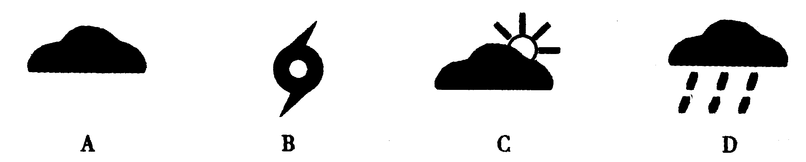
（1）.表示阴天的是（ A ）
（2）.表示台风的是（ B ）
3.下列符号表示北风8级的是（ D ）
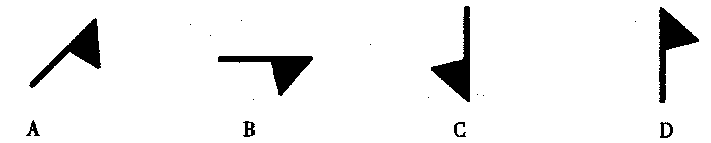
4.风向是风的 ，有“ 、 、 、 ”四个基本方向。风力是风的 ，共分 级。级数越大 ，风力越 。
5.在卫星云图上，蓝色表示 ，绿色表示 ，白色表示 。
6. 读城市天气预报图回答：
（1）.晴转多云的城市是 （2）.晴转阵雨的城市是
（3）.多云转晴的城市是 （4）.有雷雨的城市是
（5）.香港的天气是 （6）.台北的天气是
（7）.A海区风力为 级，风向为 。B海区风力为 ，风向为 。
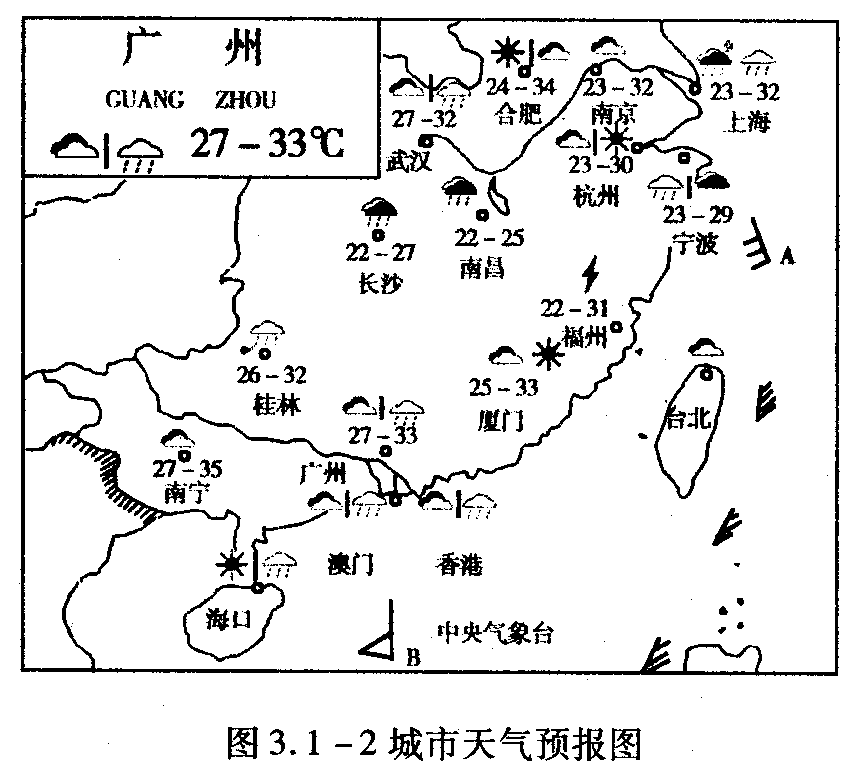
三、互动探究
【小组互动】
把自学质疑中的疑难困惑在组内提出，进行讨论解决。
【班级互动】
我做小小播报员：
让学生模拟电视天气预报节目主持人，播报2006年3月23日的天气情况。
【师生互动】
通过小组互动，班级互动，还有疑问没有解决的，老师适当提示，引导学生解决问题。
四、精讲点拨
1.天气预报
（1）制作过程：气象预测→获取气象数据→加工处理气象情报→分析判断得出结论→制作天气预报节目。
（2）内容：一天内阴、晴、风、气温和降水的情况。
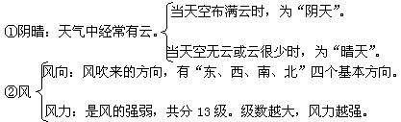
如何根据风的符号判定风向和风级？

（1）这个符号叫做“风旗”，一个风旗表示风力为8级。这个符号中的小短线，叫做“风尾”，每道风尾表示风力2级。1个风级用半个短线表示，如：北风五级北风三级。
（2）垂直于风旗或风尾，作一个箭头，可判断风向。
如：据“上北下南，左西右东”，风从上即北方吹来，可判定为北风8级。
则是东风8级。则是东北风6级。
③气温：大气冷热的程度。用“℃”表示，读作摄氏度。
④降水：用降水概率来表示降水的可能性大小。
（3）卫星云图：①是由气象卫星摄取的地球大气的图像.
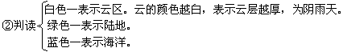
（4）天气符号：在天气预报时，表示风、雨、雪、阴晴等大气状况的各种符号。
①区分晴天、多云和阴天的天气符号。
在生活中一般天空云区小于30％则为晴天，云区在30％～80％这样的天气为多云，云区占80％以上则为阴。
②区分小到中雨、阵雨、大雨暴雨、雷雨的天气符号。
划分降雨等级标准：
降雨等级 | 24小时降水量（毫米）
小雨 | 0.1～9.9
中雨 | 10.0～24.9
大雨 | 25.0～49.9
暴雨 | 50.0以上
③区分小雪、中雪、大雪、雨夹雪的天气符号。
（5）天气预报图：主要有各种各样的天气符号和地名图组成的地图。
2.空气质量日报
（1）空气质量的高低，与空气中所含污染物的数量有关。可用污染指数来表示。见下表：
空气质量级别 | 污染指数 | 空气质量状况
一级 | 1—50 | 优
二级 | 51—100 | 良
三级 | 101—200 | 轻度污染
四级 | 201—300 | 中度污染
五级 | ＞300 | 重度污染
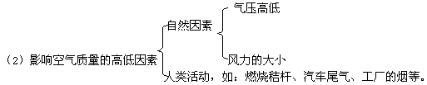
3．年来，每年秋收以后，村里有些农民都要把田里的秸杆烧掉，但是，这样做会对空气造成污染，怎样改变这种状况呢？
答：在昔日秸杆作为农家烧火做饭的柴禾时，没有这种短短几天里由于燃烧秸杆烟雾迷弥，“家家近黄昏，关门闭窗”的情况。近年来，村民不再把秸杆作为生活必需的燃料，为了省劲，在田里一烧了之。这样既增加了空气中的污染物，造成大气污染，又没有利用秸杆作为农田肥的用途，因此提倡用粉碎机把秸杆打碎在田里，这样既避免了空气的污染，又发挥了秸杆肥田的作用。
教后反思

